KARTA PROJEKTU (PRZEDSIĘWZIĘCIA) REWITALIZACYJNEGO
do Gminnego Programu Rewitalizacji Miasta i Gminy Lipsko na lata 2025-2031
(należy wypełnić wszystkie właściwe punkty Karty Projektu – białe pola)
Tytuł projektu (Należy podać propozycję nazwy zgłaszanego nowego projektu lub nową nazwę – jeśli dotyczy - zmienianego projektu)
Dane Wnioskodawcy
Nazwa Wnioskodawcy:
Adres:
Osoba do kontaktu:
Telefon (dane nieobowiązkowe, ale zalecane w celu kontaktu w przypadku wyjaśnienia ewentualnych wątpliwości):
e-mail (dane nieobowiązkowe, ale zalecane w celu kontaktu w przypadku wyjaśnienia ewentualnych wątpliwości):
Nazwa realizatora/ów projektu
(Należy wskazać pełną nazwę podmiotu/ów, które będą odpowiedzialne za realizację projektu).
Lokalizacja – miejsce realizacji projektu
(W przypadku projektów inwestycyjnych należy wskazać dokładny adres miejsca realizacji (ulica, nr budynku/lokalu) lub w przypadku projektów przestrzennych (bez adresu) obręb i numer działki ewidencyjnej. Jeśli dokładny adres realizacji projektu nie jest możliwy do określenia ze względu na specyfikę projektu (np. działania będą realizowane w plenerze w różnych miejscach), należy wskazać miejsce realizacji bardziej ogólnie: np. podobszar rewitalizacji lub cały obszar rewitalizacji)
Uzasadnienie wyboru projektu
(Należy wskazać problemy, które ma rozwiązać realizacja projektu, potrzeby oraz ewentualnie potencjały, które będą wykorzystane. Uzasadnienie powinno zawierać m.in. opis stanu istniejącego ze wskazaniem, dlaczego obecna sytuacja nie jest korzystna).
Zakres projektu – opis zadań realizowanych w ramach projektu
(Należy przedstawić charakterystykę projektu ze wskazaniem zakresu planowanych prac, działań, podstawowych parametrów technicznych związanych np. z powierzchnią budynków objętych działaniami, powierzchnią przestrzeni objętych działaniami, długością infrastruktury, itp. W przypadku projektów społecznych warto określić grupę odbiorców i rodzaj działań do tej grupy adresowanych).
Opisz sposób zapewnienia dostępu do infrastruktury/usług dla osób ze szczególnymi potrzebami , o których mowa w ustawie z dnia 19 lipca 2019 r. o zapewnianiu dostępności osobom ze szczególnymi potrzebami, o ile dane te są możliwe do wskazania
Uzasadnienie dla realizacji projektu poza obszarem rewitalizacji
(Takie projekty mogą być realizowane poza obszarem rewitalizacji, jeżeli wynika to z ich specyfiki i służą one realizacji celów i kierunków działań programu)
Prognozowane rezultaty projektu
(Proszę wskazać rezultaty planowane do osiągnięcia po zakończeniu realizacji projektu jako efekty podjętych działań. Należy podać wskaźniki rezultatów i ich przewidywane wartości. W tabeli na końcu karty zamieszczono listę przykładowych rezultatów, którą należy wykorzystać, jeśli odpowiadają specyfice projektu oraz takie, które są możliwe do policzenia-pozyskania. Należy podać przynajmniej jeden wskaźnik.
Nazwa wskaźnika |  |  | Wartość wskaźnika |  | Jednostka miary
Szacowana wartość [zł]
(Należy przedstawić wartość nakładów inwestycyjnych lub/i koszty działań realizowanych w ramach projektu. Jeśli projekt będzie realizowany w sposób ciągły, proszę zsumować koszty roczne, ale maksymalnie do 2031 roku).
Przewidywane lata rozpoczęcia  i zakończenia realizacji projektu | Rok rozpoczęcia realizacji projektu |  |  | Rok zakończenia realizacji projektu
Przewidywane źródła finansowania projektu  (Proszę rozbić kwotę z pozycji „Szacowana wartość” na poszczególne źródła lub zaznaczyć przewidywane pochodzenie środków.) | Środki publiczne (środki unijne, środki z budżetu państwa, itp.) |  |  | Środki prywatne
 | Budżet miasta
 | Budżet państwa
 | Dofinansowanie ze środków UE
 | Inne, jakie
Miejsce na dodatkowe uwagi i informacje
Oświadczenia
Niniejszym oświadczam, że (proszę zaznaczyć właściwe):
Posiadam tytuł prawny do wskazanej w zgłoszeniu nieruchomości
Projekt nie wymaga zgody podmiotu posiadającego tytuł prawny do dysponowania nieruchomością
Posiadam zgodę podmiotu posiadającego tytuł prawny do wskazanej w zgłoszeniu nieruchomości i przekazuję ją w załączeniu

.......................................................................... ..........................................................................
(data) (podpis)

OBOWIĄZEK INFORMACYJNY W ZWIĄZKU Z PRZETWARZANIEM DANYCH OSOBOWYCH

- Administratorem Pani/Pana danych osobowych jest Burmistrz Urzędu Miasta i Gminy Lipsko, ul. 1 Maja 2, 27-300 Lipsko, kontakt mailowy: umig@lipsko.eu lub telefoniczny: 48 3780048.
- Administrator wyznaczył Inspektora Ochrony Danych – Marta Krzosek z którym może się Pani/Pan skontaktować w sprawach związanych z ochroną danych osobowych, w następujący sposób:
  - pod adresem poczty elektronicznej: iodo@lipsko.eu;
  - pisemnie na adres Urzędu Miasta i Gminy Lipsko ul. 1 Maja 2, 27-300 Lipsko.
- Przetwarzanie Pani/Pana danych odbywa się w związku z naborem przedsięwzięć rewitalizacyjnych. Podstawę prawną przetwarzania stanowi art. 6 ust. 1 lit. c i e RODO w związku z ustawą z dnia 9 października 2015 r. o rewitalizacji oraz art. 6 ust. 1 lit. a RODO
w przypadku danych dodatkowych (nr telefonu, e-mail) przetwarzanych w celu usprawnienia komunikacji z Urzędem Miasta i Gminy Lipsko – podając dane dodatkowe wyraża Pani/Pan zgodę na ich przetwarzanie. Zgoda wyrażona na przetwarzanie danych dodatkowych może być w każdej chwili wycofana bez wpływu na przetwarzanie Pani/Pana danych osobowych do momentu jej wycofania.
- Odbiorcami danych osobowych mogą być:
  - podmioty świadczące usługi doręczania pism;
  - dostawcy usług informatycznych, którym zlecamy usługi związane z przetwarzaniem danych osobowych. Podmioty te przetwarzają dane na postawie zawartej umowy powierzenia przetwarzania danych osobowych;
  - wykonawca Gminnego Programu Rewitalizacji Miasta i Gminy Lipsko na lata 2025-2031;
  - inne podmioty uprawnione do ich przetwarzania na podstawie przepisów prawa;
  - czytelnicy Biuletynu Informacji Publicznej i strony internetowej Urzędu w zakresie imienia i nazwiska.
- Pani/Pana dane osobowe będą przechowywane jedynie w okresie niezbędnym do spełnienia celu, dla którego zostały zebrane lub w okresie wskazanym szczególnymi przepisami prawa. Po spełnieniu celu, dla którego dane osobowe zostały zebrane, w związku z obowiązkiem archiwizacji dokumentacji, Pani/Pana dane osobowe będą przechowywane wieczyście. Po 25 latach przechowywania w archiwum zakładowym, dane zostaną przekazane do archiwum państwowego.
- Na zasadach określonych przepisami RODO, posiada Pani/Pan prawo do żądania od administratora:
  - dostępu do treści swoich danych osobowych;
  - sprostowania (poprawiania) swoich danych osobowych;
  - usunięcia swoich danych osobowych;
  - ograniczenia przetwarzania swoich danych osobowych;
a ponadto, posiada Pani/Pan prawo do wniesienia sprzeciwu wobec przetwarzania Pani/Pana danych.
- Podanie danych osobowych, za wyjątkiem danych dodatkowych jest niezbędne do uwzględnienia Pani/Pana przedsięwzięcia rewitalizacyjnego w procesie naboru. Podanie danych dodatkowych jest dobrowolne.
- Gdy uzna Pani/Pan, że przetwarzanie Pani/Pana danych osobowych narusza przepisy o ochronie danych osobowych, przysługuje Pani/Panu prawo do wniesienia skargi do organu nadzorczego, którym jest Prezes Urzędu Ochrony Danych Osobowych.
- Pani/Pana dane osobowe nie będą przetwarzane w sposób zautomatyzowany i nie będą profilowane.

.......................................................................... ..........................................................................
(data) (podpis)

UWAGA: Wypełnij i prześlij powyższą kartę. Nie musisz przesyłać informacji zawartych na kolejnych stronach.

Informacje dodatkowe:

- Dla każdego projektu/przedsięwzięcia należy wypełnić osobną kartę. Wypełnione karty projektów należy przesłać w terminie od 09.09.2025 r. do 09.10.2025 r. do Urzędu Miasta i Gminy Lipsko w formie:
  - elektronicznej:
- przesyłając wypełniony formularz zgłoszeniowy przedsięwzięć rewitalizacyjnych
w wersji edytowalnej oraz w postaci podpisanego skanu za pomocą poczty elektronicznej ePUAP: /f89s7ly6ac/skrytka lub na adres e-mail: umig@lipsko.eu.
  - papierowej:
- przesyłając wypełniony i podpisany formularz zgłoszeniowy przedsięwzięć rewitalizacyjnych drogą korespondencyjną na adres: Urzędu Miasta i Gminy Lipsko, ul. 1 Maja 2, 27-300 Lipsko (decyduje data stempla pocztowego) lub składając wypełniony i podpisany formularz zgłoszeniowy przedsięwzięć rewitalizacyjnych bezpośrednio do Urzędu Miasta i Gminy Lipsko w godzinach pracy Urzędu (decyduje data wpływu do Urzędu Miasta).
- Złożenie karty projektu nie jest jednoznaczne z zamieszczeniem przedsięwzięcia
w Gminnym Programie Rewitalizacji.
- W przypadku wszelkich pytań dotyczących opracowania karty projektu rekomenduje się kontakt z Firmą Lider Projekt Sp. z.o.o – wykonawcą opracowania GPR, tel. 61 828 08 11 lub kom. 608 241 979.
- Jeśli na wskazanej poniżej liście nie znaleźli Państwo odpowiadających specyfice projektu wskaźników rezultatu, prosimy o kontakt pod numerem telefonicznym: 61 828 08 11 lub kom. 608 241 979 (firma Lider Projekt Sp. z o.o. – wykonawca opracowania GPR).
- Przedsięwzięcie powinno zostać zlokalizowane na obszarze rewitalizacji (mapy poniżej).
- W wyjątkowych sytuacjach przedsięwzięcie może być realizowane poza obszarem rewitalizacji, jeżeli wynika to z jego specyfiki i służy ono realizacji celów i kierunków działań GPR. Zlokalizowanie przedsięwzięcia poza obszarem rewitalizacji wymaga szczegółowego uzasadnienia.
- Jeśli przedsięwzięcie będzie obejmowało prace restauratorskie, konserwatorskie, budowlane, związane z zagospodarowaniem terenu itp., projektodawca jest zobowiązany posiadać tytuł prawny do korzystania z nieruchomości, wynikający z prawa własności, stosunku zobowiązaniowego (umowy dzierżawy, najmu), zgody na korzystanie z budynku lub terenu udzielonej przez jego właściciela lub w innej formie określonej przepisami prawa.

Przykładowe wskaźniki rezultatu
Wskaźnik rezultatu: bezpośredni wpływ zrealizowanego przedsięwzięcia na otoczenie społeczno-ekonomiczne uzyskany po zakończeniu realizacji projektu. Wybrane przez Wnioskodawcę wskaźniki mają jak najtrafniej oddawać cele realizacji projektu.

W tabeli poniżej zaprezentowano przykładowe wskaźniki rezultatu, które zaleca się wykorzystać, jeśli odpowiadają specyfice projektu. Dla jednego projektu może być adekwatnych więcej niż jeden wskaźnik rezultatu – np. projektowi dotyczącemu modernizacji budynku zabytkowego można przypisać wskaźniki: „Liczba osób korzystających z usług społecznych realizowanych w budynkach objętych inwestycją”, „Liczba zorganizowanych wydarzeń w zmodernizowanych budynkach”, „Liczba zmodernizowanych, zabezpieczonych lub zaadaptowanych pod nowe funkcje zabytków”.

Tabela przykładowych wskaźników rezultatu
Specyfika projektu | Nazwa wskaźnika | Jednostka miary
Projekty dotyczące modernizacji (przebudowy, nadbudowy, remontu, itp.) lub budowy budynków lub ich części, w których realizowane będą działania społeczne, np. kulturalne, edukacyjne, doradcze, integracyjne, itp. | Liczba użytkowników nowych lub zmodernizowanych budynków usług społecznych | użytkownicy/ rok
Jak wyżej | Liczba zorganizowanych wydarzeń w nowych lub zmodernizowanych budynkach usług społecznych | szt.
Projekty dotyczące modernizacji (przebudowy, nadbudowy, remontu, itp.) lub budowy budynków lub ich części, w których prowadzona jest działalność gospodarcza lub które będą zaadaptowane pod działalność gospodarczą | Liczba podmiotów gospodarczych funkcjonujących w nowych lub zmodernizowanych budynkach pod działalność gospodarczą | podmioty gospodarcze
Projekty dotyczące modernizacji (przebudowy, odnowy, doposażenia, itp.) lub stworzenia nowych przestrzeni publicznych, w szczególności placów, przestrzeni przy budynkach, podwórzy w których realizowane będą działania społeczne, np. kulturalne, edukacyjne, sportowe, rekreacyjne, integracyjne, itp. | Powierzchnia nowych lub zmodernizowanych przestrzeni publicznych | m2
Jak wyżej | Liczba zorganizowanych wydarzeń w nowych lub zmodernizowanych przestrzeniach publicznych | szt.
Projekty dotyczące zagospodarowania terenów zieleni (w tym rewaloryzacji, odnowy, doposażenia, itp.), w szczególności parków, skwerów, zieleni przyulicznej, przedogródków | Powierzchnia nowych lub zagospodarowanych terenów zieleni | m2
Projekty dotyczące modernizacji (przebudowy, odnowy, doposażenia, itp.) lub budowy obiektów sportowych i sportowo-rekreacyjnych | Liczba użytkowników nowych lub zmodernizowanych obiektów sportowo-rekreacyjnych | użytkownicy/ rok
Jak wyżej | Liczba zorganizowanych wydarzeń w nowych lub zmodernizowanych obiektach sportowo-rekreacyjnych | szt.
Projekty dotyczące budowy lub modernizacji/termomodernizacji (przebudowy, nadbudowy, remontu, termomodernizacji, wymiany źródeł ciepła, itp.) budynków mieszkalnych lub ich części | Liczba mieszkańców nowych lub zmodernizowanych budynków mieszkalnych | osoby
Liczba budynków, obiektów, które zostały dostosowane do osób ze szczególnymi potrzebami | Liczba budynków lub obiektów dostosowanych do osób ze szczególnymi potrzebami | szt.
Modernizacja oświetlenia | Liczba obiektów (ulic, placów) ze zmodernizowanym oświetleniem  (energooszczędnym) | szt.
Projekty dotyczące wymiany źródeł ciepła na nowoczesne, w tym OZE | Liczba wymienionych źródeł ciepła na nowoczesne | szt.
Projekty dotyczące modernizacji, zabezpieczenia, adaptacji obiektów/budynków zabytkowych | Liczba zmodernizowanych, zabezpieczonych lub zaadaptowanych pod nowe funkcje zabytków | szt.
Projekty społeczne, w tym programy edukacyjne, szkoleniowe, doradztwo, pomoc w uzyskaniu pracy, wsparcie psychologiczne, wsparcie materialne osób zagrożonych wykluczeniem społecznym, itp. | Liczba odbiorców wsparcia otrzymanego w wyniku realizacji projektów społecznych | odbiorcy
Projekty społeczne, w tym programy edukacyjne, szkoleniowe, doradztwo, pomoc w uzyskaniu pracy, wsparcie psychologiczne, wsparcie materialne osób zagrożonych wykluczeniem społecznym, itp. | Liczba wspartych rodzin | odbiorcy
Projekty dotyczące wydarzeń i inicjatyw kulturalnych, integracyjnych, sportowo-rekreacyjnych, związanych z budowaniem tożsamości lokalnej, zachęcaniem do uczestnictwa w życiu społecznym | Liczba odbiorców wydarzeń kulturalnych, sportowo-rekreacyjnych, integracyjnych, itp. | odbiorcy
Projekty dotyczące budowy lub modernizacji sieci ciepłowniczej oraz urządzeń do obsługi sieci na obszarze rewitalizacji | Liczba budynków podłączonych do nowej lub zmodernizowanej sieci ciepłowniczej | szt.
Projekty dotyczące budowy lub modernizacji sieci kanalizacji sanitarnej oraz urządzeń do obsługi sieci na obszarze rewitalizacji | Liczba budynków podłączonych do nowej lub zmodernizowanej sieci kanalizacji sanitarnej | szt.
Projekty dotyczące budowy lub modernizacji sieci wodociągowej oraz urządzeń do obsługi sieci na obszarze rewitalizacji | Liczba budynków podłączonych do nowej lub zmodernizowanej sieci wodociągowej | szt.
Projekty dotyczące budowy lub modernizacji sieci energetycznej oraz urządzeń do obsługi sieci na obszarze rewitalizacji | Liczba budynków podłączonych do nowej lub zmodernizowanej sieci energetycznej | szt.
Projekty dotyczące budowy lub modernizacji ulic | Długość ulic, wybudowanych, wyremontowanych, na których zostało podniesione bezpieczeństwo użytkowników | m
Projekty dotyczące budowy, wytyczenia lub modernizacji dróg rowerowych | Długość dróg rowerowych, na których zostało podniesione bezpieczeństwo użytkowników | m
Projekty dotyczące budowy lub modernizacji ciągów pieszych | Długość ciągów pieszych wybudowanych, wyremontowanych, na których zostało podniesione bezpieczeństwo użytkowników | m
Projekty dotyczące infrastruktury zarządzania ruchem, transportu zbiorowego, systemów parkowania, itp. | Liczba urządzeń infrastruktury transportowej, które przyczynią się do podniesienia bezpieczeństwa użytkowników transportu zbiorowego i indywidualnego | szt.
Projekty dotyczące budowy, rozbudowy, przebudowy, modernizacji infrastruktury transportowej (węzłów przesiadkowych, zatok autobusowych, torów tramwajowych, itp.) | Liczba pasażerów transportu publicznego korzystająca z nowej lub zmodernizowanej infrastruktury transportowej | pasażerowie/  rok
Projekty dotyczące budowy, wytyczenia, modernizacji parkingów i miejsc parkingowych | Liczba nowych lub zmodernizowanych miejsc parkingowych | szt.
Projekty dotyczące instalacji OZE | Moc zainstalowana instalacji OZE | kW
Projekty dotyczące wsparcia podmiotów gospodarczych działających na obszarze rewitalizacji | Liczba podmiotów gospodarczych, które uzyskały wsparcie | podmioty gospodarcze
Projekty dotyczące wsparcia organizacji pozarządowych działających na obszarze rewitalizacji | Liczba organizacji pozarządowych, które uzyskały wsparcie | organizacje pozarządowe
Projekty dotyczące wdrożenia lub usprawnienia usług publicznych dla ludności lub/i podmiotów gospodarczych lub/i organizacji pozarządowych lub/i innych instytucji | Liczba nowych lub usprawnionych usług publicznych | usługi

Obszar rewitalizacji Miasta i Gminy Lipsko
Rysunek 1 Granice obszaru rewitalizacji – na terenie miasta Lipsko
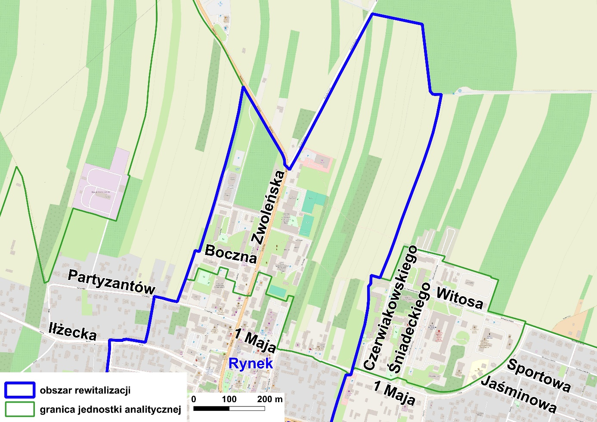

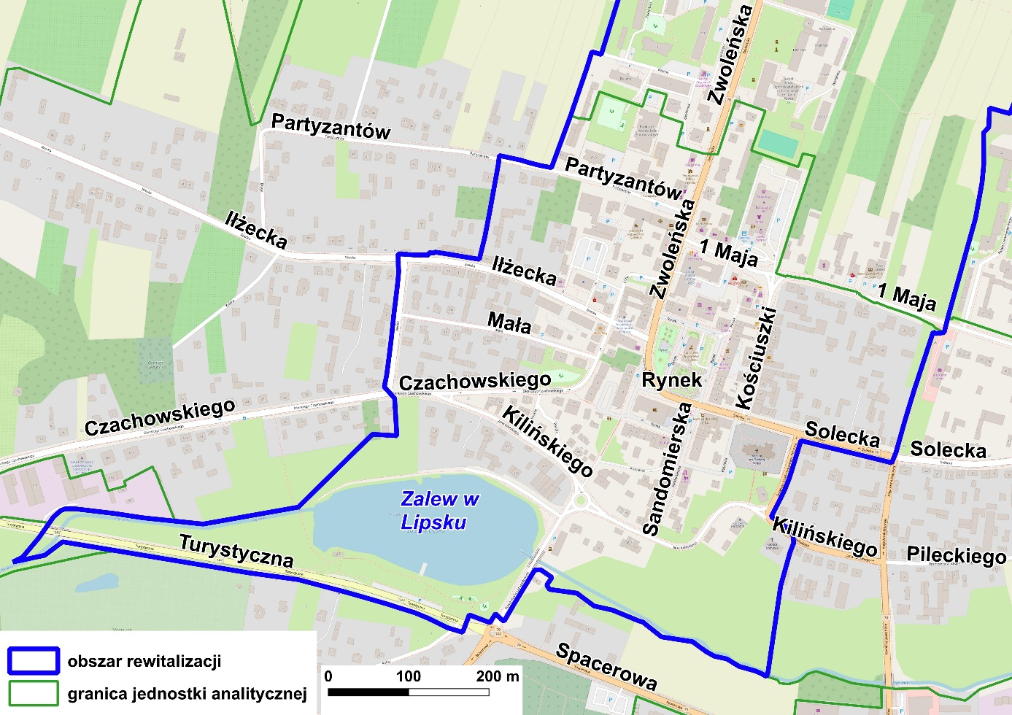
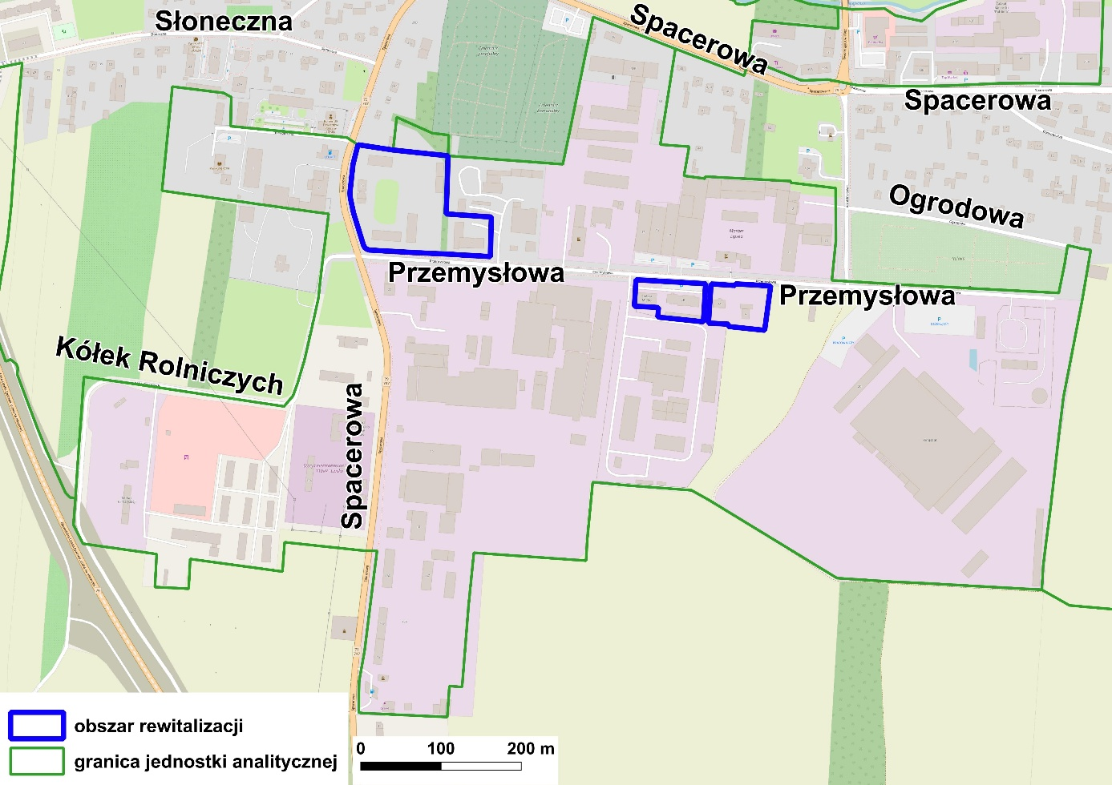

Tabela 1 Punkty adresowe w miejskiej części obszaru rewitalizacji w mieście Lipsko
Nazwa ulicy | Nr budynków
Nazwa ulicy | Liczby parzyste | Liczby nieparzyste
1 Maja | 2-22, 4a, 8a | 1-29
Boczna | 4 | 3-7
Cicha | 2-4 | 3-5, 1a
Dionizego Czachowskiego | 2-22, 14a, 14b | 1-23, 15a, 23a
Iłżecka | 4-26, 6a, 6b, 10a | 1-23, 3a, 23a
Jana Kilińskiego | 18-46, 38a | 13-43, 15a, 31a
Kościelna | 2-4 | 5
Mała | 6-10, 4a, 8a, 10a | 1-25, 13a
Obrońców Chotczy | - | 1
Partyzantów | 2-14 | 1-19
Piesza | 2-8 | 3
Podole | 2-8 | 1-3
Rynek | 2-38, 24a | 1-39, 3a, 31a
Sandomierska | 4-10, 6a | 1-11
Solecka | 2-4 | 5-27, 13a
Tadeusza Kościuszki | 4-22, 2a, 8a | 1-25
Widok | - | 1
Zwoleńska | 4-18, 8a, 8b, 10a, 10b, 12a, 12b, 12c, 14a, 16b | 1-25, 13a, 15a, 17a, 19a, 21a, 21b, 21c, 21d, 25a

Rysunek 2 Granice obszaru rewitalizacji – wieś : Leszczyny, Huta, Maziarze
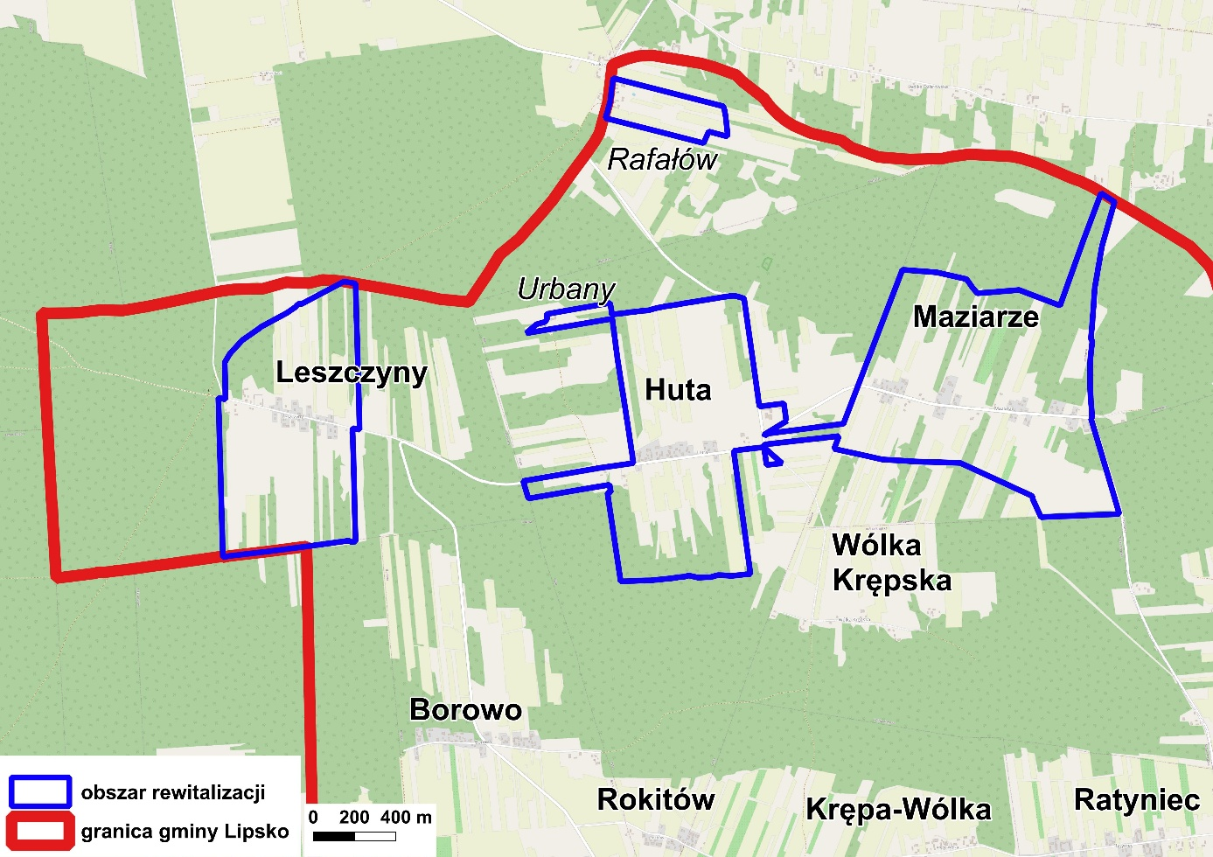
Rysunek 3 Granice obszaru rewitalizacji – wieś: Gruszczyn, Śląsko
